SAMDOOR

Progettazione

Sommario
1 Introduzione 3
1.1 Informazioni sul progetto 3
1.2 Allievi coinvolti e rispettivi ruoli 3
1.3 Informazioni generali 3
1.4 Abstract 3
1.5 Scopo 3
2 Analisi 4
2.1 Analisi del dominio 4
2.2 Analisi e specifica dei requisiti 5
2.3 Use case 8
2.4 Pianificazione 9
2.4.1 Gantt 9
2.4.2 Trello 9
2.5 Analisi dei mezzi 10
2.5.1 Software 10
2.5.2 Hardware 10

Introduzione

Informazioni sul progetto

Allievi coinvolti e rispettivi ruoli
- Pietro Belfanti
Server e interfaccia web

- Cristiano Colangelo
RFID reader, data logger e RTC

- Dragan Jerkic
Interfaccia ethernet ←→ database, apriporta

- Federico Weithaler
Progettazione e implementazione DB, gestione permessi e utenti

Informazioni generali
Scuola Arti e Mestieri di Trevano
- Classi: I3AA e I3AC
- Durata del progetto: 27.01.2017 - 12.05.2017

Abstract
Door Opener is an Arduino project. It is connected to a RFID card reader which interact with a MySQL database and a web interface on a server.
The database is responsible of checking when which card can open the door.
The owner can also view and modify at any moment any permission using an ergonomic web interface.

Scopo
Lo scopo del progetto è di creare un sistema capace di gestire l’apertura di una porta grazie a un lettore RFID. La parte hardware è gestita da un Arduino e la parte web (database e interfaccia web) da un server WAMP. Lo scopo finale è quello didattico.

Analisi

Analisi del dominio
Al momento si utilizzano delle serrature integrate nella porta che permettono di accedere alle aule grazie a dei tag RFID. Le porte sono programmate per lasciare l’accesso solo a determinati docenti.

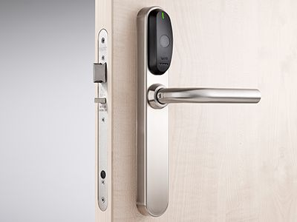
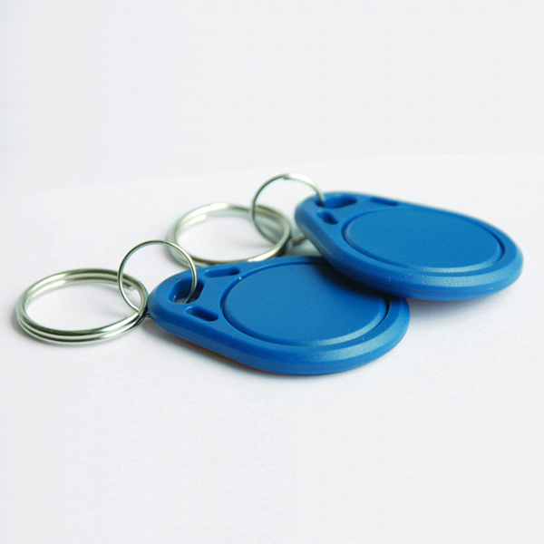
L’azienda che ha fornito questo sistema si chiama SALTO systems e permette ai suoi clienti di modificare i permessi associati ai vari chip RFID grazie a moderna interfaccia user-friendly chiamata ProAccess SPACE.
L’interfaccia permette una vasta gamma di opzioni per controllare il sistema di apriporta e gli utenti associati.
Il collegamento fra l’apriporta e il server avviene, come illustrato nell’immagine seguente, grazie a un gateway PoE (Power-over-Ethernet) cablato nel muro. L’interfaccia controlla tutte le opzioni di tutti gli apriporta connessi al sistema. Si noti come il nostro sistema funziona in un modo analogo (anche se non fa uso del PoE).
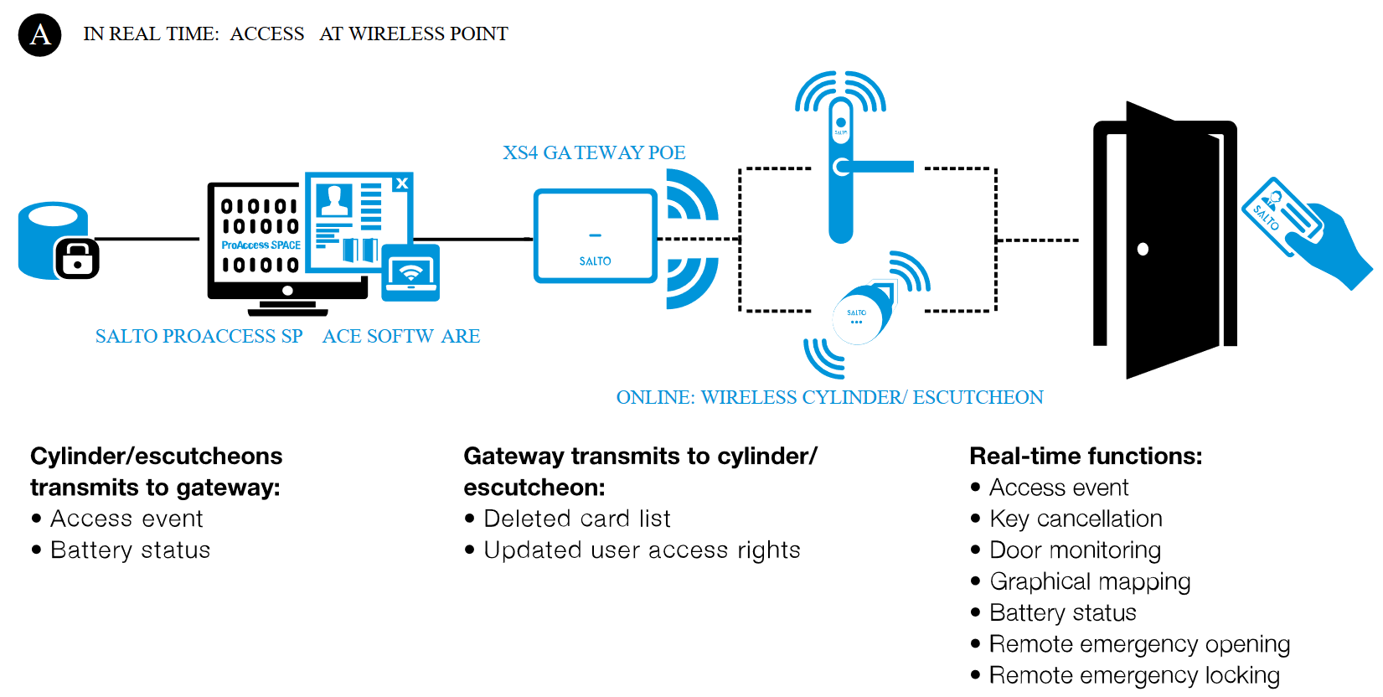

Analisi e specifica dei requisiti
ID: REQ-001
Nome | Creazione sistema di apertura porte
Priorità | 1
Versione | 1.0
Note
Sottorequisiti
001 | Il microcontrollore utilizzato dovrà essere un Arduino
002 | L’apertura della porta dovrà essere gestito tramite un’apriporta apposito
003 | Le porte dovranno essere protette da un sistema di sicurezza che utilizza dei tag RFID  (di seguito indicati come badge)
004 | Sarà presente un server centrale contente un database collegato al microcontrollore
005 | Sarà presente un’interfaccia web con cui si potrà gestire il database
006 | Sarà presente un sistema di permessi

ID: REQ-002
Nome | Apriporta
Priorità | 1
Versione | 1.0
Note
Sottorequisiti
001 | L’apriporta sarà montato sulla serratura della porta da controllare
002 | Sarà possibile bloccare e sbloccare il latch dell’apriporta
003 | Sarà possibile sbloccare il latch dell’apriporta solo se il microcontrollore ne darà l’autorizzazione
004 | Sarà possibile sbloccare il latch dell’apriporta solo in possesso di un badge valido
005 | Sarà possibile leggere lo stato (aperto/chiuso) della porta

ID: REQ-003
Nome | Data e ora
Priorità | 1
Versione | 1.0
Note
Sottorequisiti
001 | Il microcontrollore dovrà disporre dell’ora e data corretta in ogni momento del suo funzionamento
002 | Il microcontrollore leggerà la l’ora e data fornitagli dal server centrale in tempo reale
003 | Se il server centrale sarà impossibilitato a fornire l’ora e data, esso dovrà disporre di un sistema di failover che fornirà ugualmente l’orario al microcontrollore indipendemente dal server

ID: REQ-004
Nome | Server centrale
Priorità | 1
Versione | 1.0
Note
Sottorequisiti
001 | Sarà presente un server centrale collegato al microcontrollore tramite una intranet
002 | Il server conterrà un database
003 | Il server conterrà un servizio in grado di utilizzare i dati del database e compatibile con l’interfaccia hardware del microcontrollore
004 | Il server conterrà e renderà fruibile in rete un’interfaccia web che permetterà all’amministratore di sistema di gestire il database

ID: REQ-005
Nome | Interfaccia web
Priorità | 1
Versione | 1.0
Note
Sottorequisiti
001 | L’interfaccia web sarà protetta da una pagina di login con nome utente e password
002 | Soltanto l’amministratore di sistema potrà accedere all’interfaccia web
003 | L’interfaccia web permetterà di aggiungere gli utenti
004 | L’interfaccia web permetterà di rimuovere gli utenti
005 | L’interfaccia web permetterà di modificare gli utenti
006 | L’interfaccia web permetterà di aggiungere gli ID dei badge
007 | L’interfaccia web permetterà di rimuovere gli ID dei badge
008 | L’interfaccia web permettterà di modificare gli ID dei badge
009 | L’interfaccia web permetterà di configurare i permessi di ogni utente
010 | L’interfaccia web permetterà di visualizzare gli accessi eseguiti nelle aule secondo una data
011 | L’interfaccia web permetterà di visualizzare i permessi di ogni utente per aula

ID: REQ-006
Nome | Database
Priorità | 1
Versione | 1.0
Note
Sottorequisiti
001 | Sarà presente un database in cui verranno memorizzati tutti i dati legati al sistema SAMDOOR
002 | Dovrà essere possibile memorizzare gli utenti che possiedono un badge
003 | Gli utenti possiederanno un nome
004 | Gli utenti possiederanno un cognome
005 | Gli utenti possiederanno l’ID associato al loro badge
006 | Dovrà essere possibile memorizzare gli accessi alle aule
007 | Gli accessi alle aule conterranno l’ora e data
008 | Gli accessi alle aule conterranno l’utente che ha eseguito l’accesso tramite il sistema SAMDOOR
009 | Gli accessi alle aule conterranno il numero del badge utilizzato
010 | Dovrà essere possibile memorizzare i permessi dei vari utenti nelle varie aule
011 | I permessi possiederanno un’intervallo di tempo che definiranno quando l’utente potrà eseguire l’accesso tramite il sistema SAMDOOR

ID: REQ-007
Nome | Log accessi
Priorità | 2
Versione | 2.1
Note
Sottorequisiti
001 | Quando un utente tenterà di effettuare un accesso tramite il sistema SAMDOOR, il microcontrollore dovrà memorizzare un log di dati di quel tentativo d’accesso
002 | Il log dovrà venire memorizzato nel database del server centrale
003 | Il log dovrà memorizzare l’ID univoco di ogni porta
004 | Il log dovrà memorizzare l’ID del badge
005 | Il log dovrà memorizzare l’ora e data
006 | Il log dovrà memorizzare se la porta era aperta o chiusa
007 | Il log dovrà memorizzare se la porta si è aperta o no
008 | Se la connessione con il database del server centrale venisse persa, sarà necessario servirsi di una scheda SD per memorizzare i log
009 | Se venissero memorizzati dei log sulla scheda di memoria SD, essa dovrà inviare i dati memorizzati al database del server centrale non appena la connessione venisse ripristinata
010 | La scheda SD dovrà tenere una lista aggiornata nella quale saranno presenti gli utenti che potranno accedere in un certo intervallo temporale

Use case

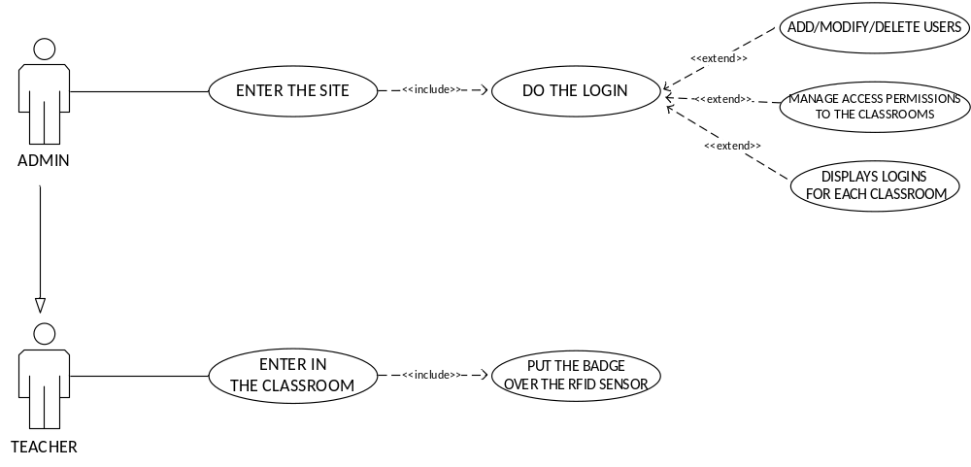

Modello E-R

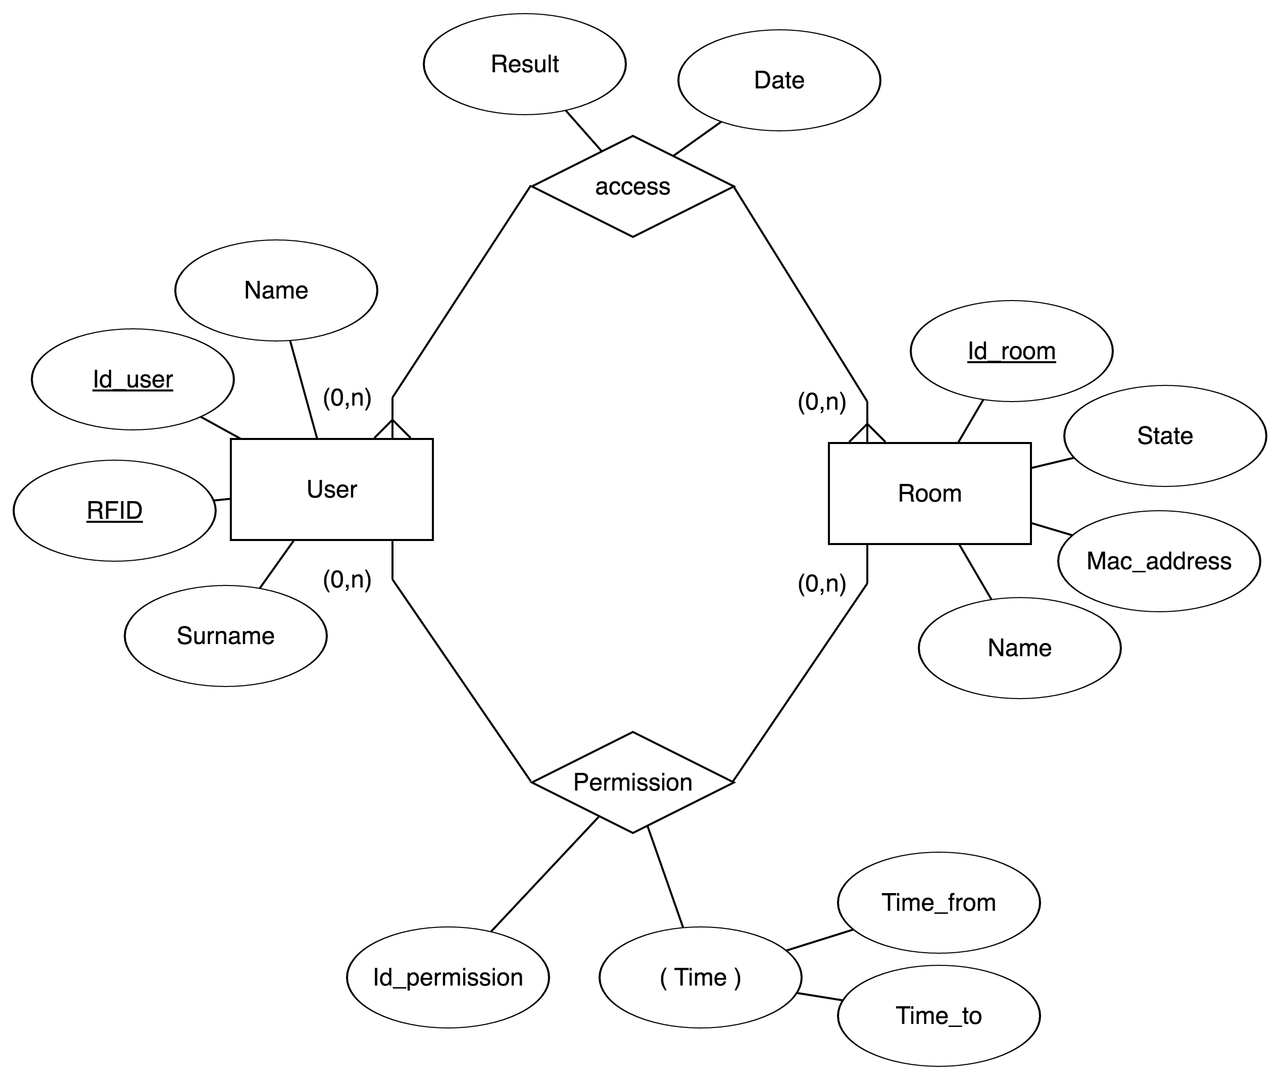

Pianificazione

Gantt
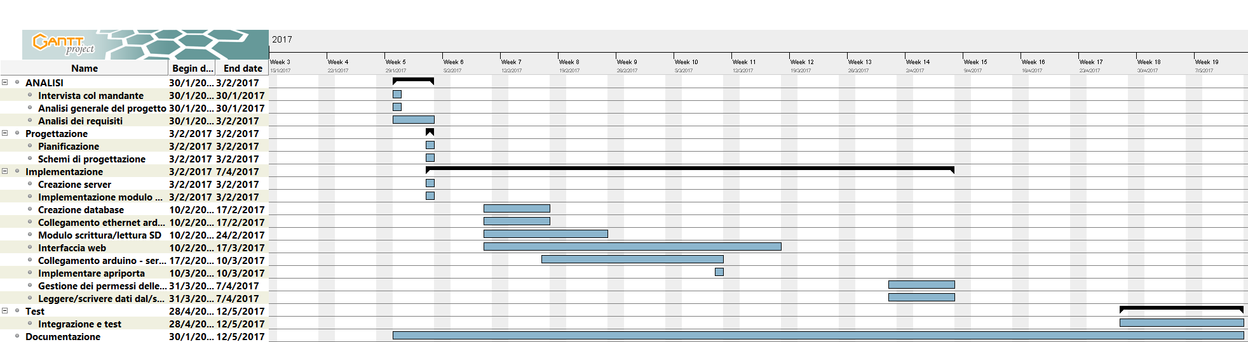
Figura 1: Diagramma di Gantt.

Trello

Abbiamo utilizzato un’applicazione web per tenere traccia dei task assegnati ad ognuno chiamata Trello (https://www.trello.com/). Essa rappresenta una lavagna virtuale dove è possibile inserire dei task (simili a Post-it) associati a uno o più membri del team, inserire delle note per i task, checklist, associare a colori ecc. Noi l’abbiamo usata in modo molto semplice strutturando il tutto in 4 liste, ovvero “new”, “in progress”, “ready for test” e “closed” e assegnando i task ai membri del team. I task devono venire spostati nelle varie liste a dipendenza dello stato di quest’ultimi. Trello si è rivelato uno strumento molto utile per fare in modo che ogni membro del team sapesse con precisione i lavori da svolgere, in corso, in test e conclusi a in particolare a chi era assegnato cosa.

Analisi dei mezzi

Software
- Microsoft Word 2016
Software utilizzato per la creazione di documenti di testo. L’abbiamo utilizzato per la stesura della documentazione.

- Microsoft Visio 2016
Software utilizzato per la creazione di diagrammi e schemi. L’abbiamo utilizzato per la creazione de

- Arduino 1.6.4
IDE di sviluppo per Arduino. Utilizzato per la scrittura del firmware di Arduino.

- MarkdownPad 2
Editor utile per la scrittura di testo con il noto linguaggio di markup Markdown, utilizzato per la scrittura dei diari.

- GanttProject 2.8
GanttProject è il software utilizzato per la creazione del diagramma di Gantt.

- XAMPP 5.6.28
Per questo progetto abbiamo adoperato XAMPP in quanto non necessita di alcuna configurazione e funziona immediatamente dopo l’installazione. Tutte le componenti di seguito sono integrate in XAMPP.

- Apache 2.4.23
Webserver su cui funziona l’interfaccia web.

- PHP 5.6.28
Linguaggio di programmazione lato server per l’interazione fra utente, interfaccia web e database.

- MySQL 5.7.17 + MariaDB 10.2.19
MySQL è stato utilizzato durante la strutturazione del database mentre MariaDB è il DBMS utilizzato durante la creazione dell’interfaccia grafica in quanto era quello incluso in XAMPP. Al momento dell’integrazione fra DB e interfaccia web è stato usato MariaDB.

Hardware
- 4 portatili di cui uno utilizzato come server
- Arduino Ethernet
  - RFID receiver
  - Tag RFID
  - Real Time Clock
  - SD card
  - Cavo ethernet RJ-45
  - Cavo USB Arduino per alimentazione
  - Cablatura fra l’Arduino e i componenti
- Apriporta

